**INDICAÇÃO Nº / 2020**

Indica pintura de faixa de pedestre na Rua São Matias, 165 – Condomínio Coronel, Sumaré/SP.

**EXCELENTÍSSIMO SENHOR PRESIDENTE DA CÂMARA MUNICIPAL DE SUMARÉ,**

Nos termos do art. 214 do Regimento Interno dessa Casa de Lei, solicito a Vossa Excelência o envio desta Indicação ao Excelentíssimo Senhor Prefeito Municipal, solicitando a pintura de faixa de pedestre na Rua São Matias, nº 165.

Essa medida se faz necessária para melhor organização e segurança do trânsito, dada a presença de estabelecimentos comerciais e escolas nas proximidades.

Sala das sessões, 13 de outubro de 2020.

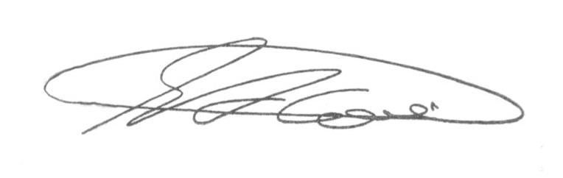

**SEBASTIÃO ALVES CORREA (Tião Correa)**

Vereador